5 сольфеджио от 02.09, 03.09, 07.09.
1) Повторите, на каких ступенях строятся тритоны в натуральном и гармоническом мажоре.
Тритоны в натуральном мажоре:
Ув. 4 – на IV
Ум. 5 – на VII
В гармоническом мажоре понижается VI ступень.
Тритоны в гармоническом мажоре:
Ув. 4 – на VI пониженной
Ум. 5 – на II

2) Постройте тритоны с разрешениями в тональностях Фа мажор и Соль мажор (письменно в тетради – в натуральном и гармоническом видах). Сыграйте и спойте, что у вас получилось.
3) №351 - поём с дирижированием. Найдите в этом номере тритон.
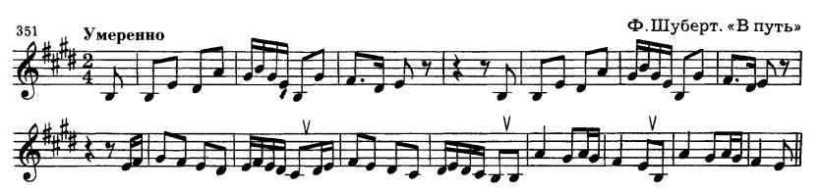
Как мы работаем с номером:
1. Разбираем ритм, проговариваем нотки в нужном ритме с дирижированием.
2. Настраиваемся в тональности (поём гамму, Т5/3).
3. Поём этот номер с дирижированием несколько раз.

Все вопросы задавайте мне по адресу vcherashnyaya-distant2020@yandex.ru.
Выполненные задания нужно приносить с собой на урок!
Задания по почте проверяться не будут!

